访客申请流程

1. 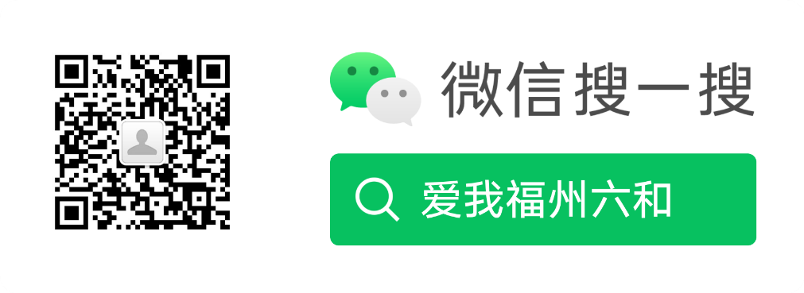**扫码关注公众号**

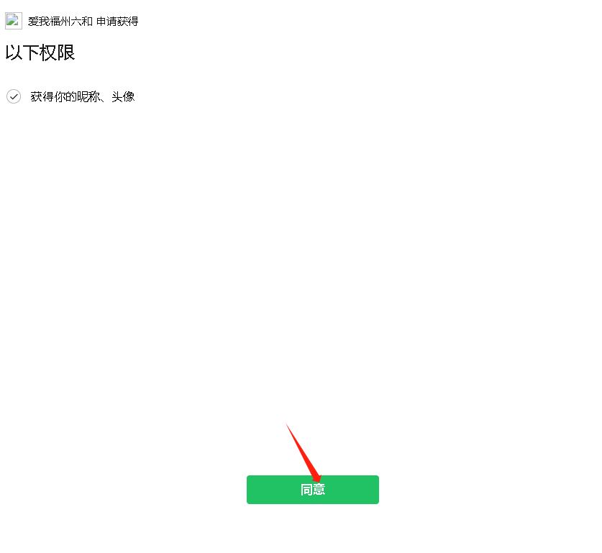

1. **点击访客预约**

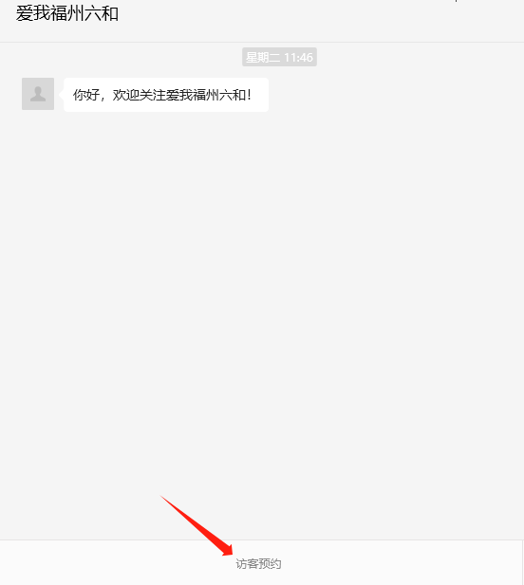

1. **填写好信息以及访客照片-上传-提交**

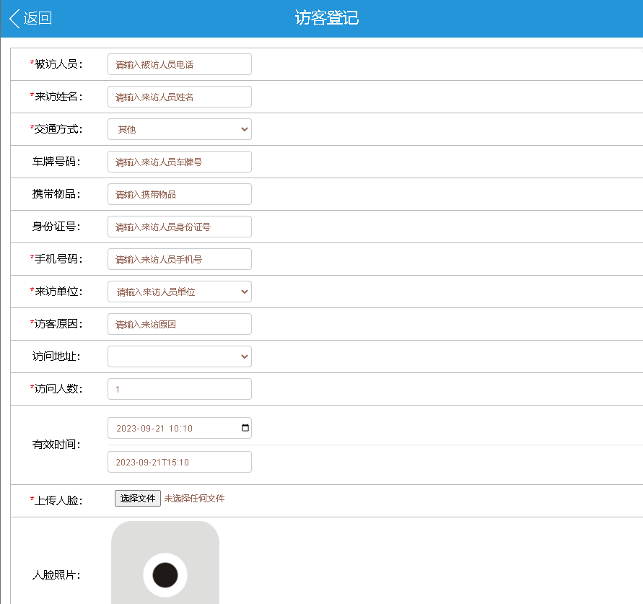

****被访人审批****

1. **被访人需要绑定公众号**

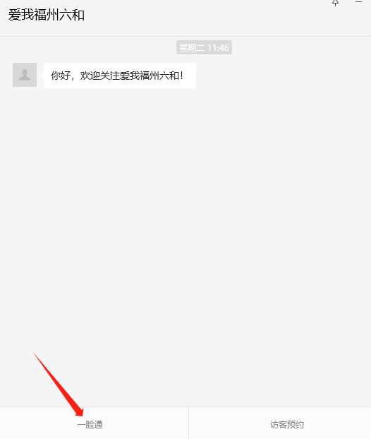

**2.填写对应平台的手机号码与姓名**

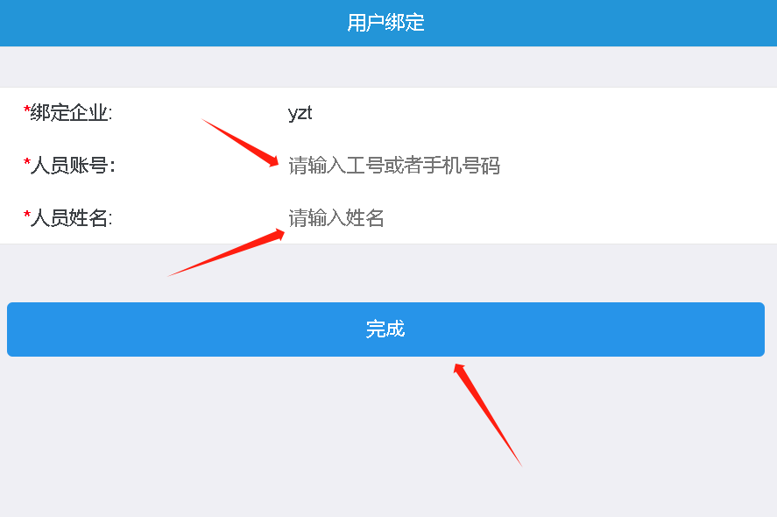

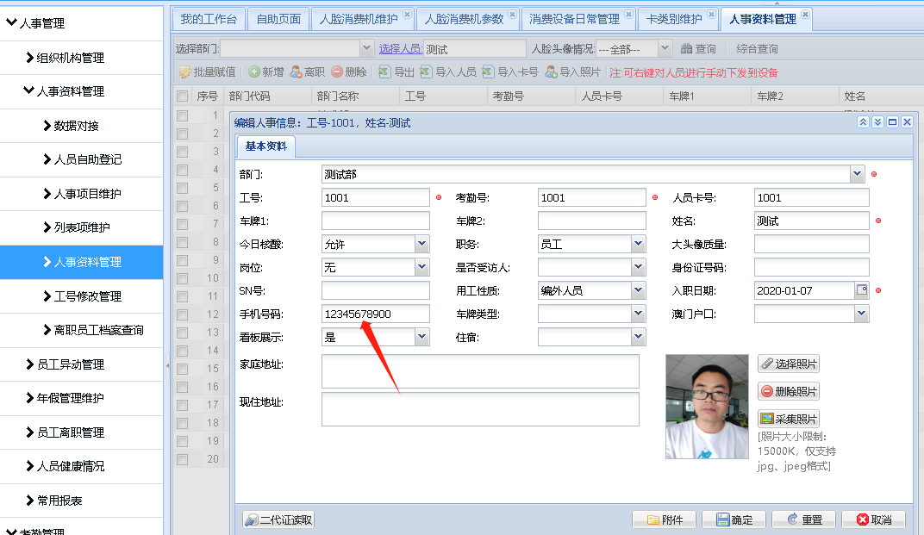

**3.绑定成功后即可收到访客申请的推送通知进行审批。**

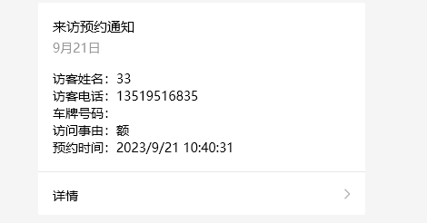

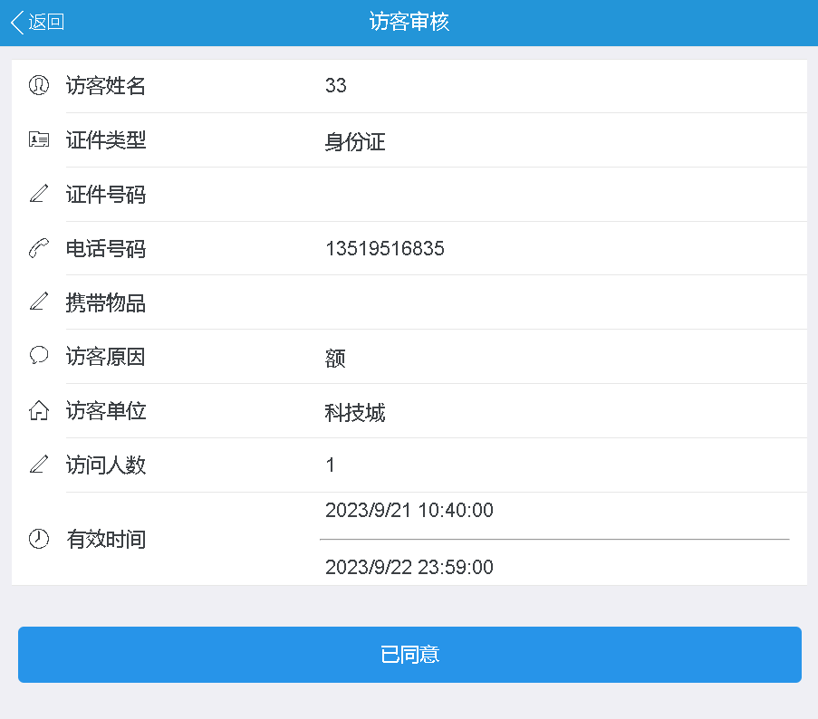

**4.同时平台也会对应生成访客申请记录及审核状态。**

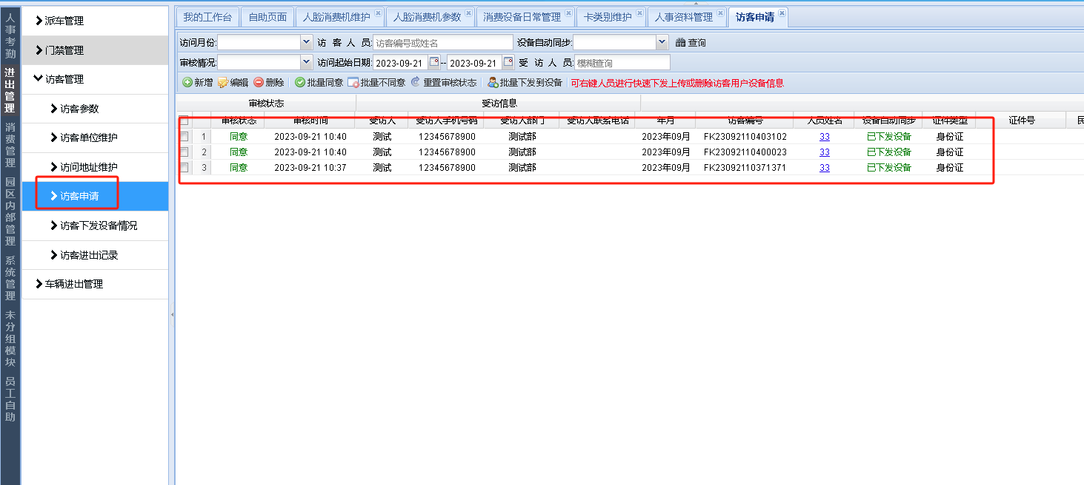

****访客确认****

1. **打开一脸通**

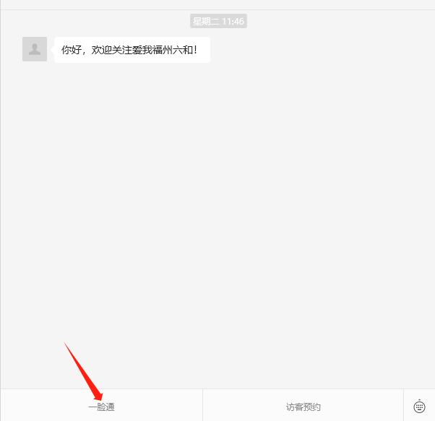

1. **登录对应账号 点击访客确认**

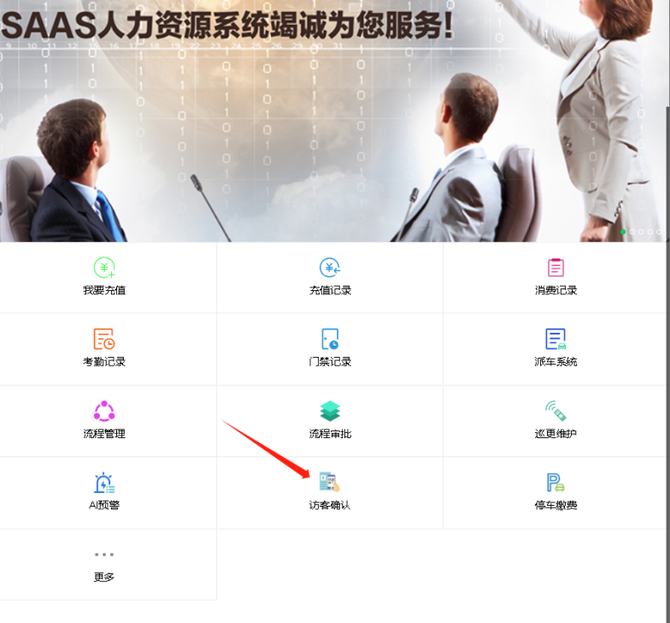

1. **点击获取访客信息**

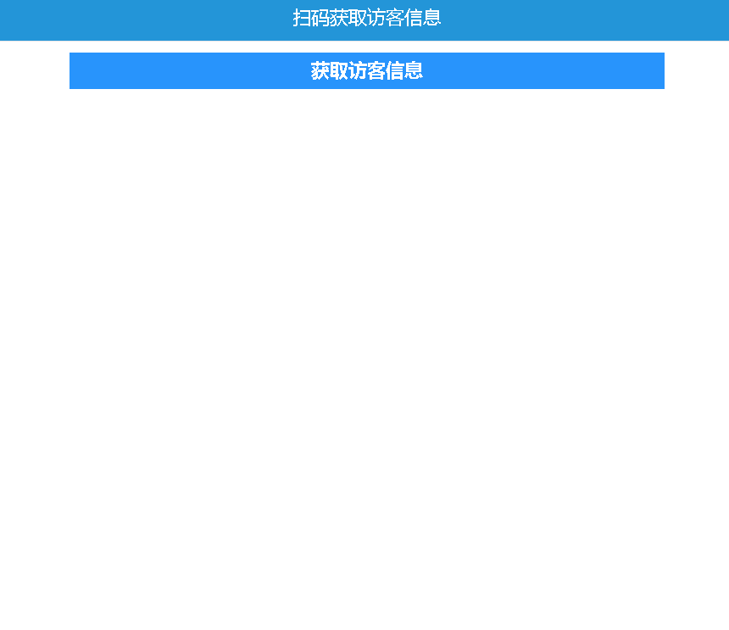

1. **点击访客手机上的来访预约通知信息，扫描访客通知单上的访客二维码**

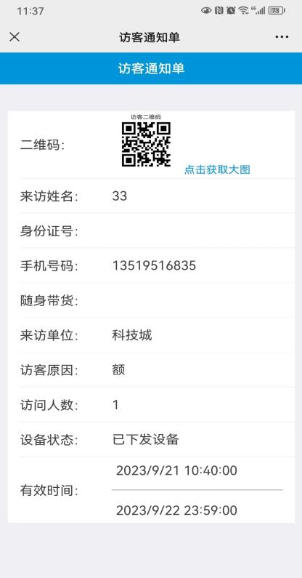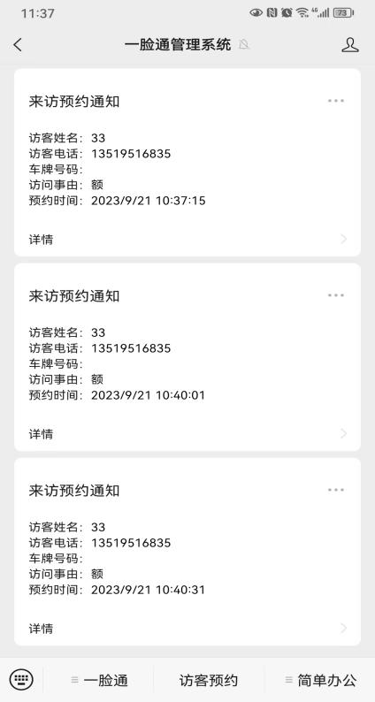

1. **扫码后进行访客确认进厂，出厂时再次扫描访客二维码进行出厂确认**

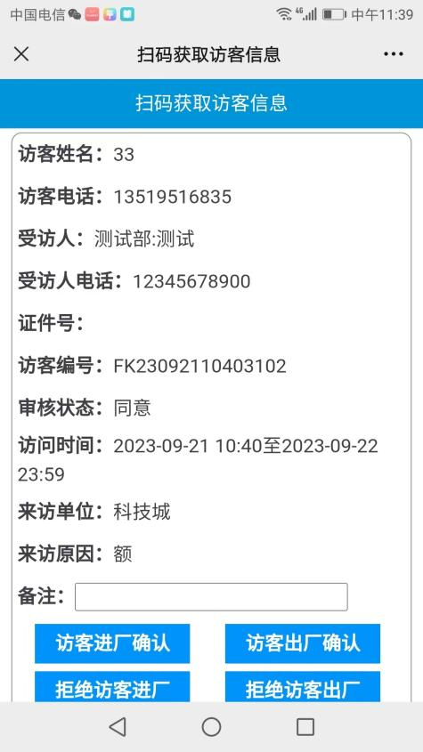

**6.平台可查询对应的访客申请记录、进出记录、访客进出状态等信息。**

**注：红色框框为访客进出时间**

